LA CHARTE GRAPHIQUE

Les cartes du jeu de rôle
Le concept de la « boîte à métiers » pouvant être décliné sur de nombreuses thématiques, une vraie identité visuelle s’est avérée nécessaire.
Il s’agissait donc de développer une charte graphique complète pour les différents supports/outils de la boîte à métiers que l’on pourrait décliner en fonction des thématiques abordées.

Lors du jeu de rôle, les participants ont un badge CARTE METIER précisant leurs métiers et des détails sur ces derniers. En parallèle de cela, ils piochent des cartes pour pouvoir mener à bien leurs MISSIONS. Il s’agissait donc que les badges fassent référence à ceux que les professionnels peuvent avoir sur un évènementiel (type salon promotionnel) et que la charte graphique du jeu de rôle puisse s’adapter à diverses déclinaisons de la « boîte à métiers ».

Pas de jeux cette année, juste les cartes métiers

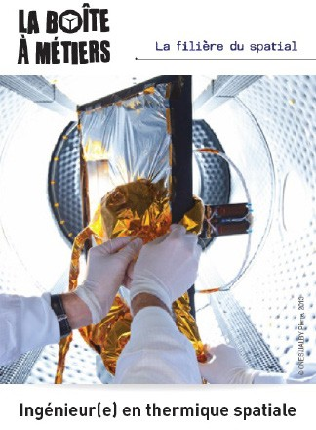
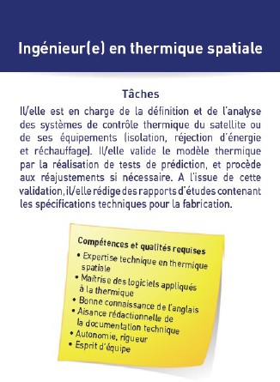

Version spatial –cartes métiers
Contact

Les cartes métiers et cartes missions sont à créer en suivant le modèle ci-dessous.
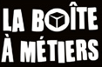  La filière du spatial |  | Intitulé du métier |  | Mission @ 1 |  | Famille
Image en lien avec le métier à coller |  | Famille :  Tâches :  Compétences et qualités requises : |  | Expliquer la mission en une phrase |  | Détailler les taches de la mission
Intitulé du métier |  | Diplôme :
La filière du spatial |  | Intitulé du métier |  | Mission @ 2 |  | Famille
Image en lien avec le métier à coller |  | Famille :  Tâches :  Compétences et qualités requises : |  | Expliquer la mission en une phrase |  | Détailler les taches de la mission
Intitulé du métier |  | Diplôme :

